Penerapan Tema Desain Berkelanjutan Pada Gelanggang Remaja di Kabupaten Gianyar

Made Gede Adi Upadana¹, I Putu Hartawan², I Nyoman Gede Maha Putra³, Cokorda Istri Arina Cipta Utari⁴
^{1,2,3,4} Program Studi Arsitektur, Universitas Warmadewa, Jalan Terompong No.24, Denpasar, Indonesia
e-mail: adiupadana33@gmail.com

How to cite (in APA style):
Upadana, M.G.A; Hartawan, I.P; Putra, I.N.G.M; Utari, C.I.A.C. (2024). Penerapan Tema Desain Berkelanjutan Pada Gelanggang Remaja di Kabupaten Gianyar. Undagi : Jurnal Ilmiah Arsitektur Universitas Warmadewa. Volume(12), pp.01-09.

ABSTRACT

Gelanggang Pemuda is a social platform for teenagers which is planned as a place for informal education for teenagers aged 10-22 years for self-development through activities they like, to expand their interests and talents. The planning and creation of this Youth Center is a solution to provide space for teenagers to fill their free time, which can be a place for youth communities and events that are focused and provide benefits. The basic consideration for planning this youth center is to look at existing youth phenom ena, for example juvenile delinquency which can be minimized with the proposed youth center. The function that will be focused on the youth arena also takes into account the interests of teenagers in Gianyar district, which include sports and the arts. This youth center will apply a sustainable design theme with the basic concept of creativity and recreation, this is related to the social behavior of teenagers who like to spend time in interesting places while honing their interests or talents to become more creative.

Keywords: Sustainable Design, Youth Center, Application of sustainable design to arenas

ABSTRAK

Gelanggang Remaja adalah platform sosial bagi remaja yang direncanakan sebagai tempat untuk pendidikan informal bagi remaja usia 10-22 tahun guna pengembangan diri melalui kegiatan yang disukai, untuk memperluas minat dan bakat yang mereka miliki. Rencana dan pembuatan Gelanggang Remaja ini menjadi solusi untuk memberikan ruang kepada remaja dalam mengisi waktu luangnya, yang dapat menjadi tempat bagi komunitas remaja dan acara-acara yang terarah dan memberikan manfaat. Dasar pertimbangan dari direncanakannya gelanggang remaja ini adalah melihat dari fenomena remaja yang ada, contohnya seperti kenakalan remaja yang dapat diminimalisir dengan usulan gelanggang remaja ini. Fungsi yang akan difokuskan pada gelanggang remaja ini juga mempertimbangkan dari minat remaja yang berada di kabupaten gianyar yang antaralain adalah olahraga dan kesenian. Gelanggang remaja ini akan menerapkan tema desain berkelanjutan dengan konsep dasar kreatif dan rekreasi, hal ini berkaitan dengan perilaku social remaja yang suka menghabiskan waktu di tempat yang menarik sembari mengasah minat atau bakatnya agar menjadi lebih kreatif.

Kata kunci: Desain Berkelanjutan, Gelanggang Remaja, Penerapan Desain berkelanjutan pada gelanggang

PENDAHULUAN
Remaja diusianya perlu diarahkan untuk berkegiatan positif, karena masa remaja merupakan peralihan dari masa anak-anak menuju dewasa yang harus dibekali dengan semangat yang tinggi untuk menghadapi masa depan. Pada masa remaja, berbagai perubahan akan terjadi dari fisik, psikologis, hingga sosial. Dari perubahan-perubahan tersebut akan timbul rasa emosional, ungkapan kegembiraan, serta rasa berani dan semangat yang berlebihan. Sehingga, remaja memiliki aktivitas yang tinggi karena menjadi lebih aktif dan tanggap ketika mempelajari sesuatu, serta mulai tertarik dengan minat dan bakatnya.
Secara umum, saat ini sekolah-sekolah lebih menekankan prestasi peserta didik hanya pada bidang akademik, sehingga presentasi pembelajaran nonakademik lebih sedikit. Tekanan yang dirasakan para peserta didik disekolah membuat mereka kewalahan dan kelelahan, sehingga mereka kurang menyadari adanya potensi Iain dalam dirinya yang juga dapat dikembangkan. Bahkan tidak sedikit dari mereka yang mengesampingkan minatnya kemudian beralih pada kegiatan seperti contohnya nongkrong, balapan liar, berkumpul dengan kelompok-kelompok tidak jelas (geng), pergi ke pusat perbelanjaan, dan sebagainya guna mengisi waktu luang, mengingat remaja cukup rentan dalam berbagai pengaruh negatif, Ditambah dengan dunia mereka (dunia remaja) memang sarat akan kebebasan untuk melakukan aktivitas dan keinginannya sendiri dengan bersantai dan bergembira.
Berdasarkan data badan pusat statistic provinsi bali jumlah remaja di provinsi bali sebanyak 641.500 remaja. Tinjauan permasalahan wilayah yang dianalisa adalah kenakalan remaja di kabupaten Gianyar. Kabupaten gianyar merupakan salah satu kabupaten besar yang ada di provinsi bali dengan Jumlah remaja di kabupaten gianyar adalah sebanyak 70.859 remaja. Data kenakalan remaja di kabupaten gianyar masih sangat tinggi dengan persentase kenakalan 51%, baik yang disebabkan oleh remaja di perkotaan 28% maupun remaja di pedesaan 23%. Hal inilah yang dijadikan latar belakang untuk merencanakan sebuah Gelanggang Remaja di Kabupaten Gianyar dengan berbagai macam fasilitas di dalamnya sebagai sarana pengembangan diri remaja yang sesuai dengan minat dan bakat mereka yang tumbuh dan berkembang di kalangan remaja Kabupaten gianyar. Dengan harapan melalui fasilitas Gelanggang Remaja yang sudah disediakan dapat mewadahi kegiatan sesuai minat dan bakat mereka, sehingga minat dan bakat mereka dapat berkembang menjadi kegiatan yang lebih positif dan terarah.
Perencanaan Gelanggang Remaja tersebut juga harus didasarkan pada karakteristik para remaja generasi milenial yang selalu berkembang sesuai kemajuan jaman. Perencanaan dan Perancangan gelanggang Remaja di Kabupaten gianyar ini akan memfasilitasi kegiatan kesenian dan olahraga sesuai dengan permasalahan dan potensi yang ada. Fasilitas kesenian yang akan di prioritaskan pada gelanggang ini adalah seni musik tradisional. Sedangkan fasilitas olahraga yang akan dibangun pada gelanggang ini adalah olahraga cabang basket dan futsal karena luas lapangan cabor ini dapat dimanfaatkan menjadi cabor lain yang tidak memerlukan lapangan luas.
Berdasarkan latar belakang yang sudah di paparkan, didapatkan rumusan masalah sebegai berikut :
- Siapa kelompok sasaran dari gelanggang remaja yang akan dirancang?
- Ruang apa saja yang dibutuhkan untuk menjawab setiap masalah yang sudah dirumuskan?
- Bagaimana karakteristik arsitektur dari masing-masing ruang dan karakter keseluruhan fasilitas?
- Dimana lokasi site yang cocok dengan spesifikasi, program ruang, konsep dasar dan tema rancangan untuk gelanggang remaja ini?
- Struktur apa yang sesuai dengan perancangan Gelanggang Remaja ini?
- Utilitas apa saja yang dibutuhkan dalam perancangan Gelanggang Remaja ini?
METODE PENELITIAN
Terdapat beberapa metode dan tahapan yang digunakan dalam penelitian ini, diantaranya yaitu data primer yang meliputi studi literatur, data lapangan, data instansi, wawancara dan data skunder yang meliputi studi Pustaka dan studi preseden.
HASIL DAN PEMBAHASAN
- Pendekatan Perancangan
Pendekatan yang akan diterapkan pada bangunan ini adalah pendekatan sosial budaya dan lingkungan. Pendekatan sosial yang digunakan berguna untuk mewadahi kegiatan kaum remaja dengan mengarahkan ke dalam kegiatan yang positif. Sehingga para remaja dapat saling berinteraksi dan mengembangkan potensi yang ada dalam dirinya. Sedangkan pendekatan budaya berkaitan dengan mayoritas kegiatan yang dilaksanakan di Kabupaten Gianyar yang dalam hal ini adalah kegiatan berkesenian. Sedangkan pendekatan lingkungan adalah untuk menjadikan bangunan gelanggang remaja ini menjadi bangunan yang berkelanjutan dengan meminimalisir kerugian ataupun kerusakan alam yang diakibatkan dari gelanggang remaja ini.

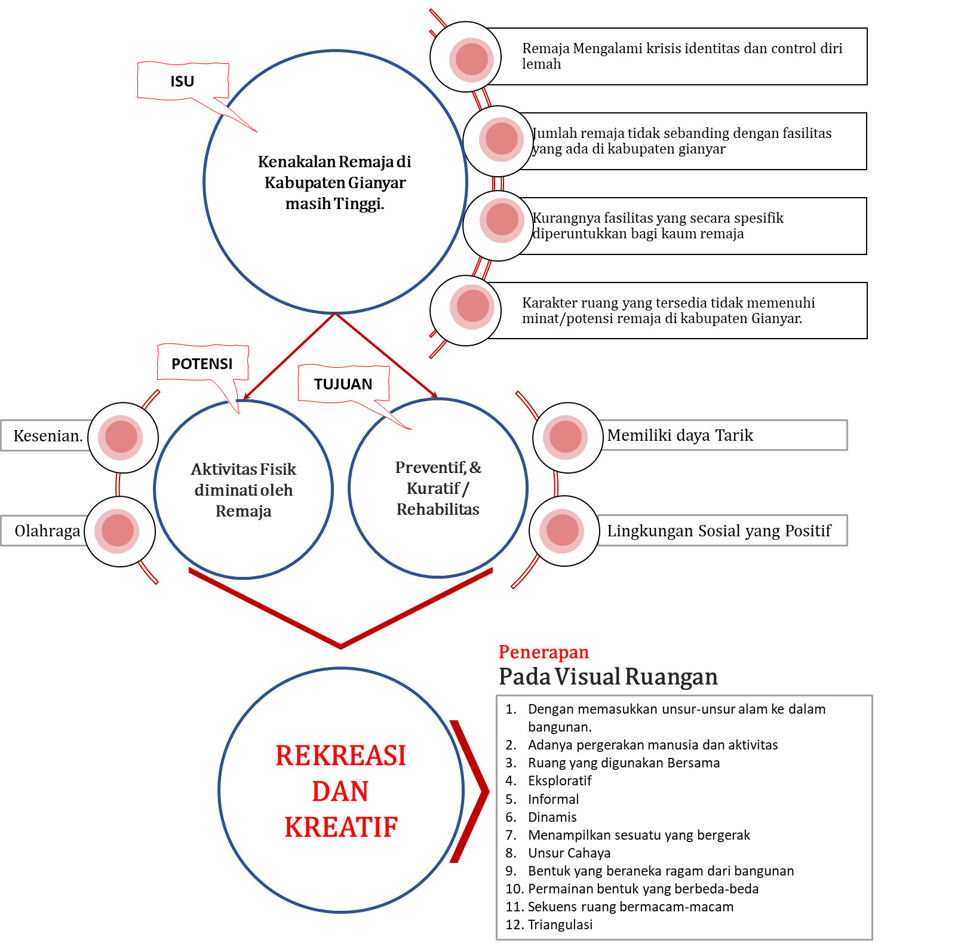
- Penentuan Konsep Dasar
Gambar 1.
Diagram Perumusan Konsep Dasar
(Sumber : Analisis Pribadi, 2024)
- Pengertian Konsep Dasar
Konsep dasar “Creativity and Rekreatif” dilansir dari kata yang ditinjau yaitu Creativity (kreatif dalam Bahasa Indonesia) dalam arsitektur adalah menciptakan suasana bergembira dan menyenangkan, sedangkan Rekreatif (rekreasi dalam Bahasa Indonesia) Menurut KBBI rekreatif adalah rekreasi atau penyegaran Kembali badan dan pikiran, sesuatu yang menggembirakan hati dan menyegarkan seperti hiburan atau piknik.

- Penjabaran Konsep Dasar
Untuk menimbulkan konsep dasar “Creativity and Rekreatif” yakni menyenangkan kreatif dan inofatif maka diungkapkan dalam bentuk perancangan arsitektural seperti yang memiliki sifat kreatif dan rekreasi baru dengan cara mengimplementasikan bangunan ke dalam bentuk bangunan yang organik dan berbeda dari bangunan yang ada disekitar site, sehingga tidak hanya menjadi landmark dari suatu area tetapi juga memiliki sifat mengundang dan merangsang kreatifitas untuk menciptakan sesuatu yang inovatif.
- Fungsi
Fungsi dari penjabaran konsep ini adalah untuk merangsang rasa kreativitas dan inovasi pada generasi remaja dalam mengisi waktu luang atau membawa gejolak energinya ke hal yang positif.

- Ruang Dalam
Ruang dalam atau interior secara tidak langsng dapat memberikan kesan yang kreatif dan edukatif pada penggunanaya, dimana disini kesan kreatif dan edukatif dapat dalam bentuk tangga dalam kompleks bangunan tersebut difinishing dengan menggunakan pecahan keramik yang ditata sedemikian rupa, dengan dikombinasikan dengan ubin bermotif,sehingga dihasilkan keunikan tersendiri.
- Ruang Luar
Ruang luar atau dalam aspek view dapat dikaitkan dengan area yang ada di sekitar site, dengan memberikan area hijau disekitar bangunan dapat memberikan penyegaran fisik dan mental kepada pengunjung, dengam menata landsacape dan hardscape dengan pola yang mengalir akan menciptakan kesan natural dan memberikan penyegaran
- Bentuk Pola/Pattern
Pada pola dapat dicontohan seperti pola sirkulasi, sepert alur sirkulasi ruang interior yang flexible atau dinamis, seperti mengalir, dapat juga menggunakan polas sirkulasi linear untuk memudahkan pengunjung untuk mengeksplorasi ruang dalam yang ada, Dapat juga di implementasikan pada wall cladding yang menggunakan motif yang unik dalam pemasangannya, dikombinasikan dengan warna dan material
- Penggunaan Material
Pada penggunaan material dapat menggunakan material yang mencolok atau menonjol, dapat berupa aspek material yang berbeda ataupun jarang dipakai, dapat juga dengan mengadopsi lokalitas material yg ada di sekitar site, cotohnya seperti material acp panel yang dipakai pada façade bangunan dimana material ini adapat memberikan kesan invitating bagi publik, dan adanya penggunaan material seperti steel mesh sebagai awning
- Kombinasi Warna
Pada kombinasi warna, merupakan hal yang dapat menyegarkan mata dan pikiran dimana dapat memancing unsur kreatif dan edukatif pada civitas yang ada contohnya seperti segi pemilihan warna material agar dapat memberikan kenyamanan dan harmonis. Warna yang dapat menunjang proses edukatif dan inovatif adalah warna-warna yang hangat namun ceria dan dapat merangsang kreativitas, seperti: abu-abu, cream, dan warna pastel, dan putih.
- Estetika Bangunan
Pada bagian sestetika bangunan maka estetika bangunan pada Gelanggang Remaja ini akan memberikan kesan estetika bangunan yang kreatif,inovatif dan tentunya harus bersifat mengundang dimana dalam penjabarannya dapat bangunan ini, bangunan ini mengadopsi kombinasi bentuk yang dinamis dan elegan, yang mencerminkan fluida inovasi dalam kreativitas, disisi lain dengan menggunakan bentuk ini bangunan akan lebih mengundang para kalangan remaja untuk menggunakan bangunan ini.
Gambar 2.
Diagram Perumusan Tema Rancangan
(Sumber : Analisis Pribadi, 2024)
- Kombinasi Bentuk
Kombinasi bentuk pada perancangan dengan konsep “Creativity and rekreatif” dimana kombinasi bentuk yang dihadirkan adalah kombinasi bentuk yang kreatif dan tidak biasa agar terkesan inovatif dimana bentuk bangunan pada konsep ini diterapkan bentuk yang dinamis, dimana bentuk dinamis akan memberikan kesan yang unik dan berbeda , dengan adanya makna tersebut maka bangunan akan terlihat berbeda
- Makna Bangunan
Dengan bentuk yang dinamis makna bangunan diharapkan dapat menarik kaum remaja untuk menggunakan bangunan ini karena pada saat ini banyak remaja yang memilih tempat yang unik dengan alasan untuk dijadikan tempat berfoto.

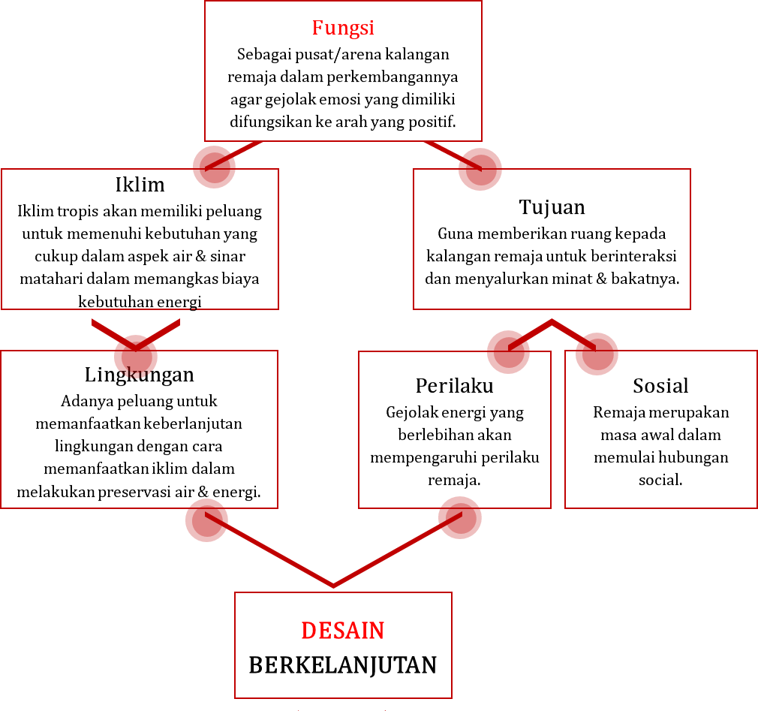
- Penentuan Tema Rancangan
Perencanaan dan perancangan gelanggang remaja ini mengambil konsep dasar Kreatif and Rekreatif sehingga penentuan tema perancangan akan mempertimbangkan dari konsep dasar dan pendekatan tersebut. Rekreatif secara harfiah berarti “Membuat Ulang” adalah kegiatan yang dilakukan untuk penyegaran Kembali jasmani dan rohani seseorang. Hal ini adalah sebuah aktivitas yang dilakukan remaja disamping belajar.

- Pengertian dan Penjabaran Tema Rancangan
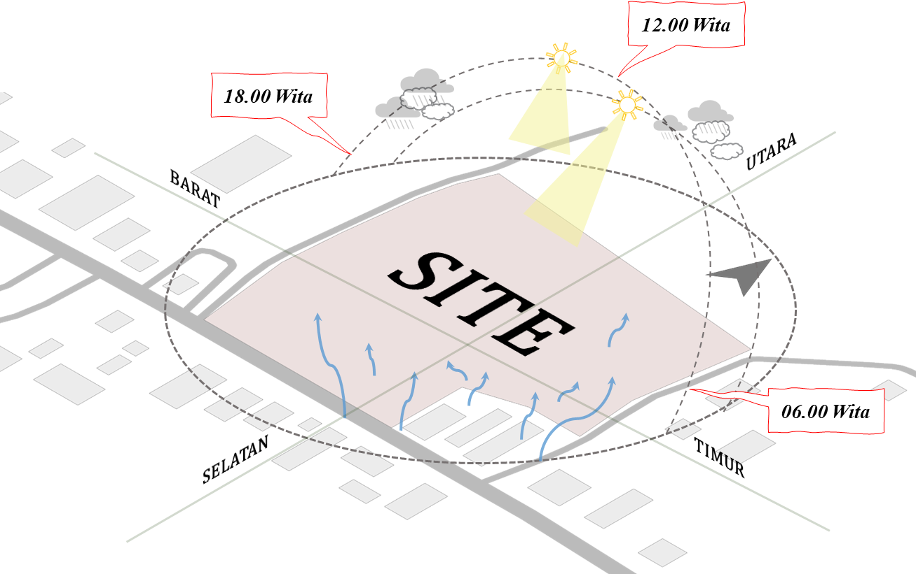
Adapun upaya yang dilakukan dalam perencanaan dan perancangan ini untuk merancang bangunan yang ramah lingkungan untuk masa depan yang lebih baik, tetapi dengan menyesuaikan keperluan dan fungsi utama bangunan, sehingga akan menerapkan arsitektur berkelanjutan sebagai berikut:
- Pasif Design Analisis
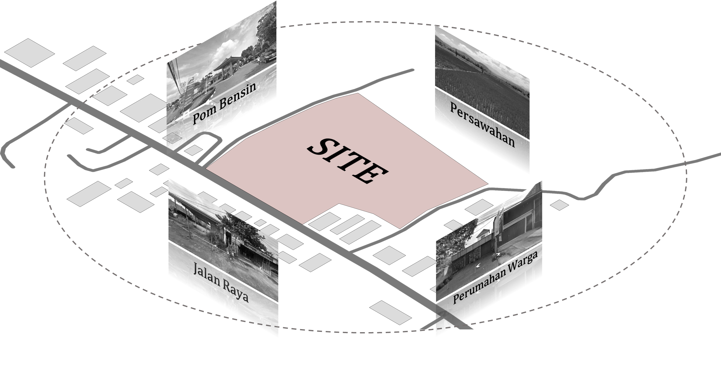
Pasif desain merupakan cara melakukan perencanan dengan optimalisasi bangunan terhadap tapak dan lingkungan sekitar, dimana pasiv desain mengutamakan konstuksi yang sesuai dengan cuaca lokal dan menyesuaikan dengan konstruksi yang dibangun, Teknik Desain Pasif adalah teknik merancang bangunan tanpa mengubah energi matahari menjadi listrik, namun dengan upaya melewati rancangan bangunan (Talarosha, 2013). dimana desain pasif membuat bangunan tidak bergantung pada alat atau mesin untuk mengatur suhu ruangan, dan menghasilkan efisiensi energi pada aspek ini pasif desain meliputi beberapa analisa antara lain:
Gambar 4.
Kondisi Eksisting site
(Sumber : Analisis Pribadi, 2024)
Gambar 3.
Kondisi Klimatologi Site
(Sumber : Analisis Pribadi, 2024)
- Analisa Orientasi Matahari
- Shading device
- Vemtilasi
- Noice cancelling
- Tempat resapan air
- Passive cooling
- Wind catchers
- Evaporative cooling
Tinjauan Kondisi Fisik Lokasi
- Klimatologi
Angin yang berhembus pada pagi, siang dan sore hari cenderung dari arah Tenggara dan pada malam hari berhembus dari arah utara. Memiliki curah hujan berkisar di 2-710 mm. Suhu udara rata-rata mencapai 26°C, suhu minimum rata-rata 23°C, dan suhu maksimum rata-rata 29°C. kelembapan udara rata-rata 82%.
Gambar 5.
Wujud Bangunan
(Sumber : Analisis Pribadi, 2024)
- Kondisi Eksisting
Site yang terpilih terletak di Jl. Teges kanginan, ubud dengan luas 15.600m2. eksisting site merupakan lahan kosong dengan batas-batas site sebelah utara persawahan, sebelah timur perumahan warga, sebelah Selatan jalan raya, sebelah barat perumahan warga dan pom bensin.
Penerapan Pada Bangunan
- Bentuk dan Pola Massa
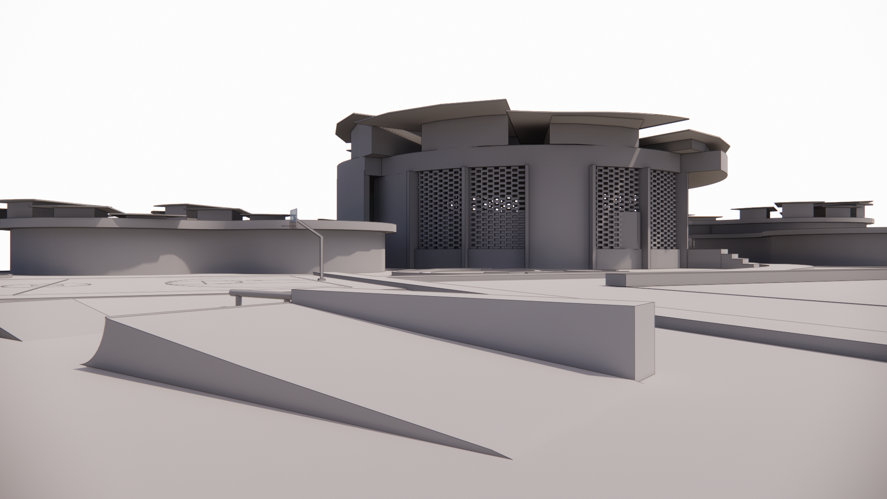
Tata bangunan ini mengadaptasi dari bentuk kipas dari tarian legong yang menjadi icon dari kecamatan ubud. Dapat dilihat dari bentuk atap yang dibuat bermodul-modul dengan ketinggian yang berbeda.
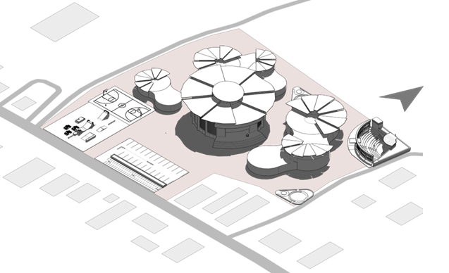
Sedangkan untuk pola massa yang akan digunakan adalah pola massa tercluster dengan system pengelompokan ruang-ruang yang saling berkaitan menjadi 1 cluster massa bangunan. Misalnya ruangan dengan fungsi pembelajaran di bagian barat akan dikelompokkan menjadi 1 massa, fungsi kesenian akan dijadikan 1 massa dan fungsi olahraga akan dijadikan 1 massa.
Gambar 6.
Pola Massa Bangunan
(Sumber : Analisis Pribadi, 2024)
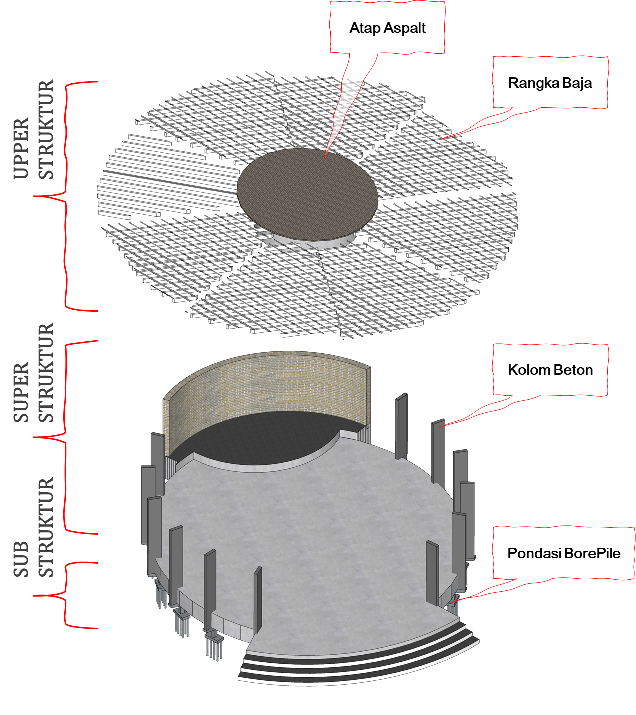
- Sistem Struktur dan Kontruksi
Gambar 7.
Sistem Struktur dan Konstruksi
(Sumber : Analisis Pribadi, 2024)
Dasar pertimbangan yang digunakan untuk menentukan konsep struktur adalah jumlah lantai yang ada pada Gelanggang remaja ini serta jenis tanah yang ada pada tapak. Bangunan yang direncanakan berlantai dua. Jenis tanah tanah yang terdapat pada tapak masuk kategori tanah humus.
Pada bagian sub struktur ini mempertimbangkan jenis tanag yaitu area persawahan yang sudah tidak aktif serta berdampingan dengan lahan perkebunan pisang dengan jenis tanah yaitu tanah humus yang bersifat labil sehingga pada area sub struktur akan menggunakan pondasi borpile sebagai pondasi utamanya.
Pada bagian super struktur yaitu menggunakan rangka kolom dan balok beton. Pada bagian upper struktur perancangan ini menggunakan struktur dengan rangka atap baja dengan kombinasi Rangka kayu.

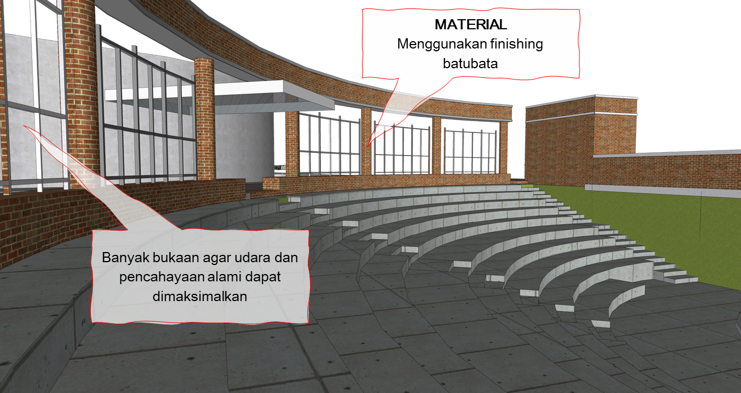
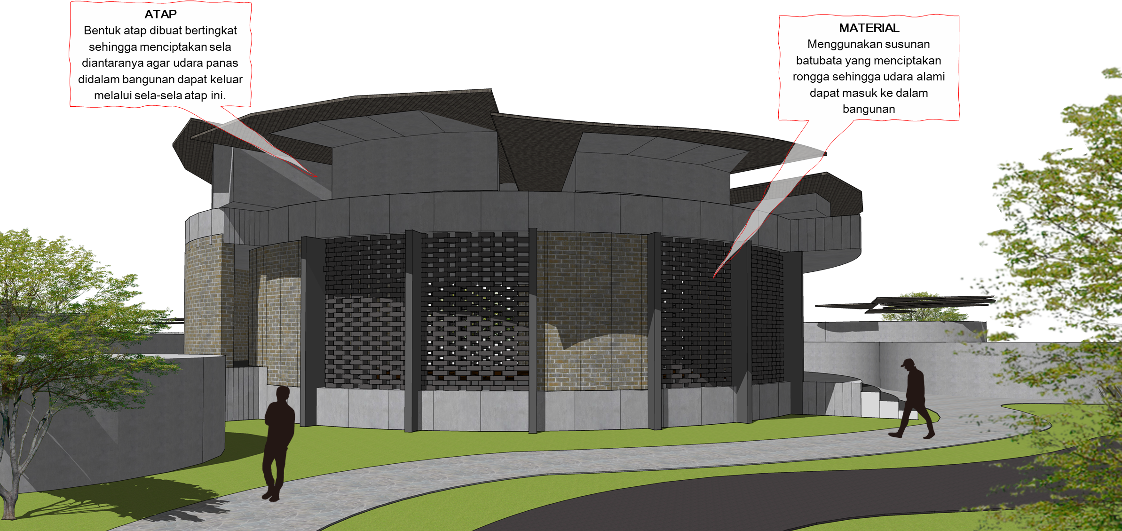
- Bukaan Penghawaan dan Pencahayaan
Pada Gedung olahraga ini memiliki jendela dengan bukaan yang besar bada setiap sisinya guna sebagai pencahayaan dan udara alami karena kapasitas yang banyak memerlukan banyak bukaan agar udara panas tidk terkurung di dalam bangunan.
Gambar 8.
Penerapan Pada Bangunan
(Sumber : Analisis Pribadi, 2024)
6

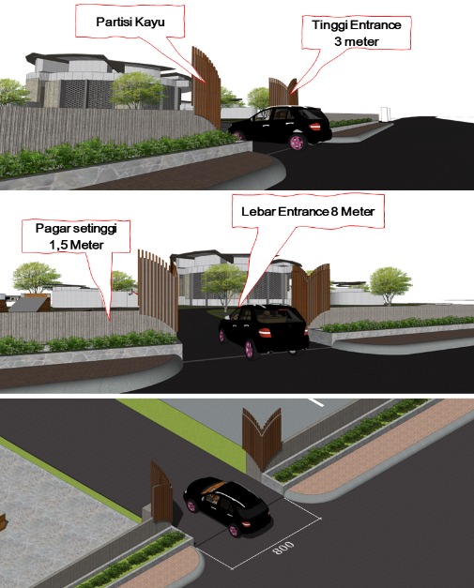
- Entrance Bangunan
Konsep entrance dilakukan untuk mendapatkan penentuan sistem, tata letak, bentuk, dan dimensi entrance yang akan diaplikasikan pada tapak yang berdasarkan pertimbangan aksesibilitas, zoning, intensitas dan jenis kendaraan demi memenuhi aspek kenyamanan dan keamanan. Adapun aspek yang digunakan sebagai dasar pertimbangan dalam menentukan keputusan pada konsep enterance ialah seperti konsep dasar, tema, jenis kendaraan yang akan memasuki bangunan gelanggang remaja, kondisi lalu lintas jaringan jalan teges kanginan.
Jenis kendaraan yang dapat masuk ke dalam site adalah motor, mobil, serta minibus. Selain kendaraan akses pejalan kaki juga disediakan untuk memudahkan akses masuk, maka digunakan 2 enterance untuk akses masuk dan keluar. Berdasarkan hasil zoning, maka ditentukan 2 titik enterance utama, dan enterance bangunan.
Entrance memiliki ukuran dengan tinggi 3 meter dan lebar 8 meter. Kabupaten gianyar merupakan pusatnya seni dan gelanggang ini juga terdapat fasilitas yang mewadahi kesenian, wujud entrance mengambil bentuk sayap legong kraton yang Dimana merupakan cirikhas dari desa peliatan, gianyar, bentuk sayap tersebut diposisikan vertical dengan material yang dilapisi dengan raling kayu yang berlayer agar sesuai dengan tema perancangan yaitu desain berkelanjutan.
- Konsep Utilitas Bangunan
Konsep utilitas pada bangunan dilakukan untuk menentukan konsep pencahayaan, penghawaan, plumbing, dan Listrik pada bangunan dengan dasar pertimbangan karakteristik tapak, tema desain berkelanjutan, efisiensi dan fungsi ruang.
Berdasarkan tema Desain Berkelanjutan maka system utilitas yang digunakan harus meminimalisir kerusakan alam sekitar dan memanfaatkan sumber sekitar secara maksimal seperti pencahayaan dan penghawaan untuk menghemat pengeluaran pada fungsi gelanggang ini sesuai dengan tema yang digunakan.
Gambar 9.
Penerapan Pada entrance
(Sumber : Analisis Pribadi, 2024)
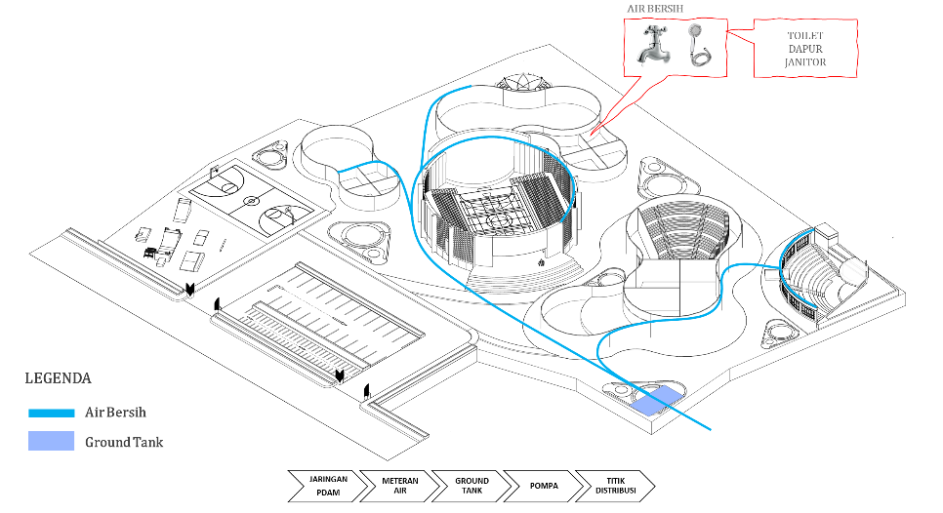
- Utilitas Air Bersih
Gambar 10.
Penerapan pada utilitas air bersih
(Sumber : Analisis Pribadi, 2024)
Tujuan konsep utilitas air bersih adalah untuk menentukan system jaringan air bersih untuk mewadahi seluruh aktivitas yang membutuhkan air bersih. Dasar pertimbangan yang digunakan untuk menentukan utilitas air bersih adalah eksisting site, kebutuhan ruang, dan efisiensi perletakan. Sumber air bersih pada pusat seni kontemporer ini yaitu PDAM yang akan diletakan ditempat yang mudah dijangkau dan jauh dari septictank.
7

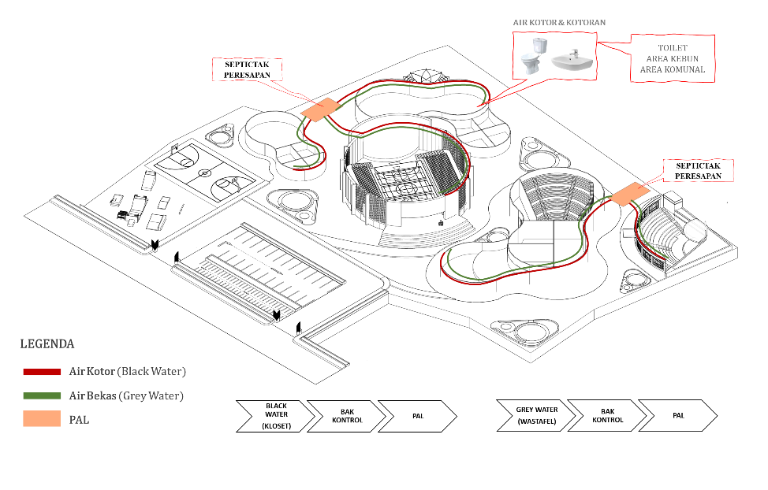
- Utilitas Air Kotor dan Kotoran
Gambar 11.
Penerapan pada utilitas air kotor & kotoran
(Sumber : Analisis Pribadi, 2024)
Tujuan dari konsep utilitas air kotor dan air bekas adalah untuk menentukan system jaringan air kotor dan air bekas dalam bangunan. Dasar pertimbangan yang digunakan untuk menentukan konsep utilitas air kotor dan air bekas adalah jenis air kotor dan efisiensi perletakanan. System jaringan air kotor dan air bekas akan memiliki alurnya sendiri seperti ditampung dalam septictank dan resapan untuk selanjutnya akan disalurkan menuju drainase kota.
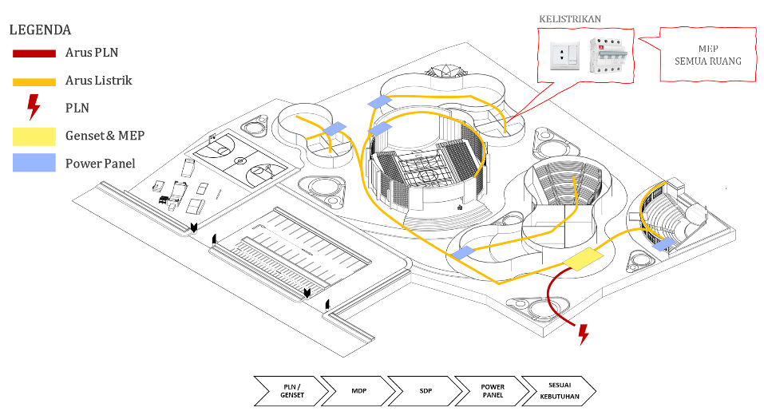
- Utilitas Kelistrikan
Gambar 12.
Penerapan pada utilitas kelistrikan
(Sumber : Analisis Pribadi, 2024)
Tujuan dari konsep utilitas listrik adalah untuk menentukan system daya distribusi listrik keseluruhan bangunan yang membutuhkan. Dasar pertimbangan yang digunakan untuk menentukan konsep utilitas listrik adalah sumber listrik dan efisiensi perletakan. Sumber tenaga listrik utama berasal dari gardu PLN terdekat dan genset yang akan digunakan sebagai cadangan. Pendistribusian utama listrik dari PLN dan genset kemudian akan disalurkan menuju LVMDP (Low Voltage Main Distribution Panel) lalu disalurkan ke SDP (Sub Distribution Panel), kemudian dialirkan ke PP (Power Panel) terakhir akan disalurkan ke seluruh kebutuhan ruangan yang memerlukan jaringan Listrik.

SIMPULAN
Dapat disimpulkan bahwa Perancangan Gelanggang Remaja di kabupaten gianyar ini akan menerapkan tema desain berkelanjutan dengan unsur Pasif design analisis. Pasif design merupakan cara melakukan perencanan dengan optimalisasi bangunan terhadap tapak dan lingkungan sekitar, dimana pasiv desain mengutamakan konstuksi yang sesuai dengan cuaca lokal dan menyesuaikan dengan konstruksi yang dibangun, Teknik Desain Pasif adalah teknik merancang bangunan tanpa mengubah energi matahari menjadi listrik, namun dengan upaya melewati rancangan bangunan (Talarosha, 2013). dimana desain pasif membuat bangunan tidak bergantung pada alat atau mesin untuk mengatur suhu ruangan, dan menghasilkan efisiensi energi pada aspek ini pasif desain meliputi beberapa analisa antara lain: Analisa Orientasi matahari, Shading Device, Ventilasi, Noice cancelling, Tempat peresapan air, Passive cooling, wind catchers, dan Evaporative cooling.
DAFTAR PUSTAKA
Abella, P. R. (2019). Gelanggang Remaja di Yogyakarta Didasarkan pada Karakteristik Remaja Generasi MIlenial. E-Journal Universitas Atma Jaya.
Aulina, N. L. (2022). Perancangan Gelanggang Remaja di Banda Aceh. Ar Raniry Repository.
Halim, A. M., Harris, S., & Triharto, W. (2020). Perancangan gelanggang olahraga di Kota Depok dengan pendekatan eco-friendly. Prosiding Seminar Nasional KKBarsi. Diakses dari https://proceeding.unindra.ac.id/index.php/semnaskkbarsi/article/view/5056
Harris, S., & Budiarto, A. (2018). Perancangan gelanggang remaja Kabupaten Sukabumi dengan pendekatan arsitektur biomimikri. Prosiding Seminar Nasional KKBarsi. Diakses dari https://proceeding.unindra.ac.id/index.php/semnaskkbarsi/article/download/3921/525
Laksmi, J. (2023). Hubungan Aktivitas Fisik dengan Kesehatan Mental pada Remaja. Jurnal ILKES, XIV(1).
Pasaribu, J. I. (2019). Stacked spaces gelanggang remaja Jakarta Utara. Construction Plus Asia. Diakses dari https://www.constructionplusasia.com/id/stacked-spaces-gelanggang-remaja-jakarta-utara/
Pranata, I. W. G. M., Rijasa, M. M., & Primadewi, S. P. N. (2021). Perancangan gelanggang remaja di Denpasar. Neliti. Diakses dari https://www.neliti.com/publications/345168/perancangan-gelanggang-remaja-di-denpasar
Saidi, A. W., Lestari, A. P. U. P., & Dhipta, I. M. G. A. (2021). Gelanggang remaja di Gianyar. Jurnal Teknik Gradien, Universitas Ngurah Rai. Diakses dari https://ojs.unr.ac.id/index.php/teknikgradien/article/view/744

9

